Etec João Gomes de Araújo

PC2 – Professor Sandro de Castilho Moraes

**Revisão de Vetores e Matrizes**

**Criar os exemplos e exercícios de vetores e matrizes dentro do netbeans, criando um pacote para vetores e outro para matrizes.**

**Exemplo de vetores**

**1 º) Exemplo de Vetores**

**Lê o vetor a de 4 posições em Janelas JOptionPane e mostra o conteúdo de cada posição do vetor a em uma janela JOptionPane.**

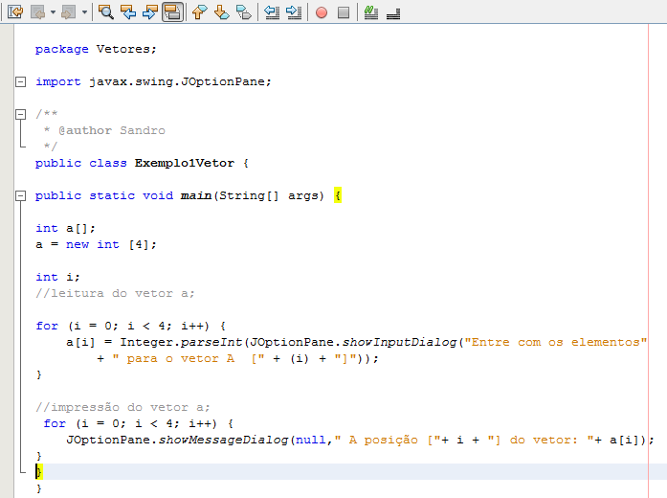

**2º) Exemplo de vetores**

**Cria um vetor de 4 posições e manda para dentro de cada posição valores aleatórios entre 0 e 9, através do comando Math.random, após o conteúdo do vetor é mandado para uma variável de String X, a qual é mostrada em uma JOptionPane.**

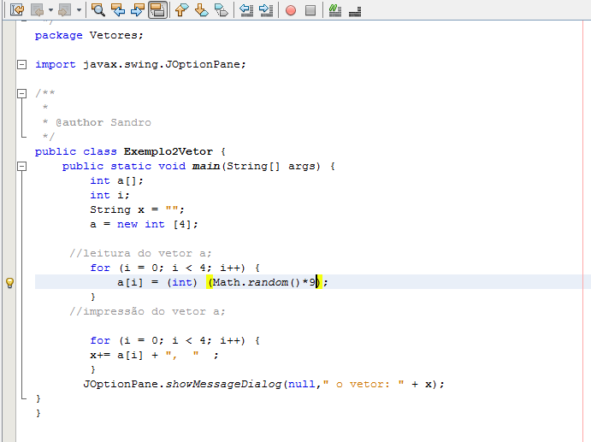

**3º) Exemplo de Vetores**

**Neste exemplo vemos 2 formas de atribuir valores para dentro de um vetor. Após é realizado a soma do vetor a e b e o resultado vai para o vetor C, o qual é concatenado dentro de uma variável String c, e mostrado dentro de uma janela JOptionPane.**

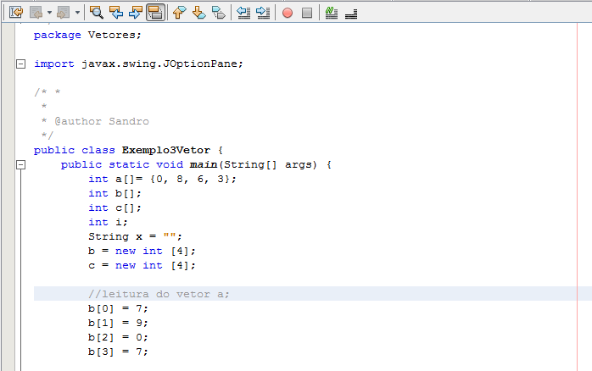

//Soma dos elementos do vetor

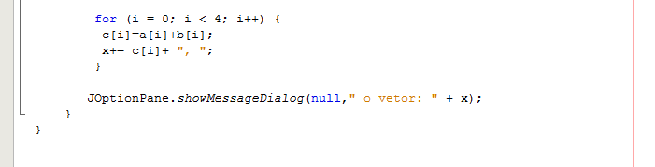

}

**4º) Exemplo 4**

**A quantidade de elementos do vetor é definida pelo usuário, via teclado, através da variável n. Dois vetores são criados com n posições, e preenchidos de forma aleatória (números inteiros entre 0 e 9). Depois concatenados, vetor a na variável de String x e vetor b na variável de String y.**

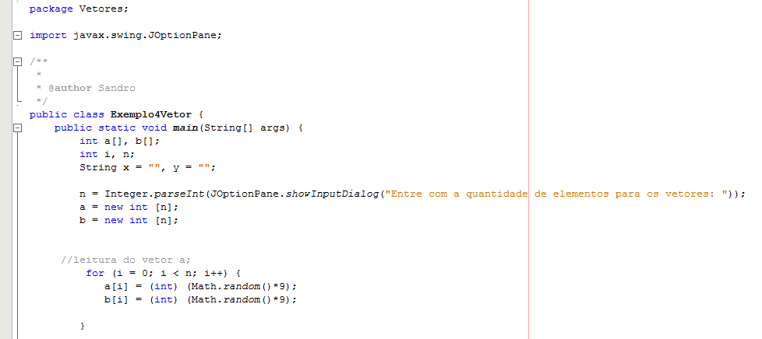

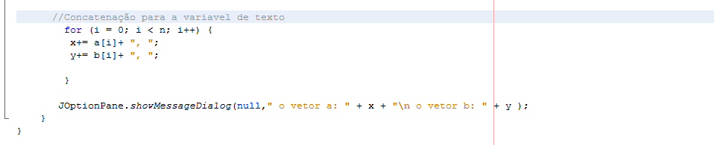

**5º) Exemplo de vetores**

**Concatenando 2 vetores pelas posições:**

**Lê um vetor de 3 posições, outro de 5 posições, e coloca tudo dentro de um vetor de 8 posições. Lendo todos os elementos dos vetores via teclado.**

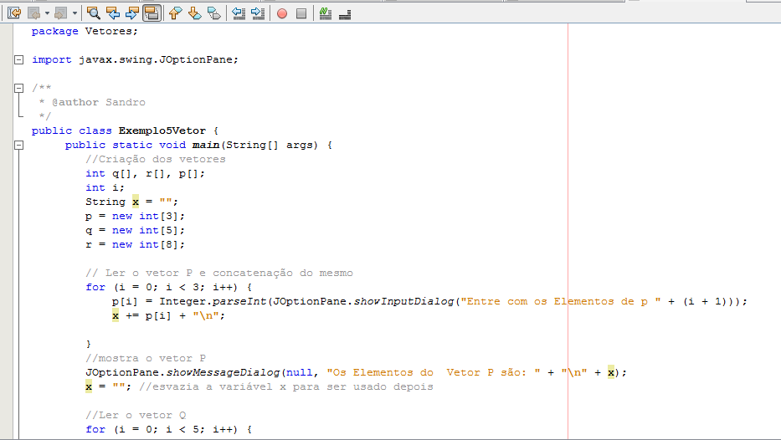

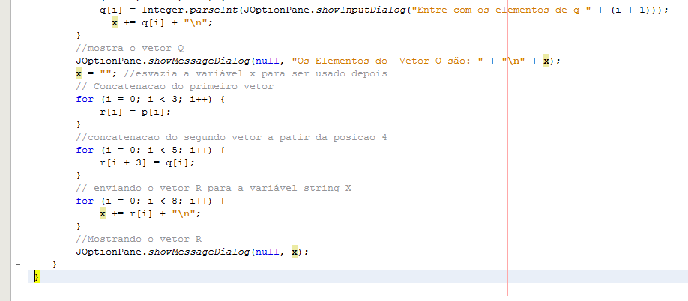

**6) Exemplo de Vetores**

**Lê um vetor a de 5 posições com elementos fornecidos pelo usuário. Para cada elemento impar encontrado, é multiplicado por dois, para cada elemento par, é somado o número 5, os cálculos são mandando para dentro de um vetor c, que concatena par dentro de uma String X, tudo na mesma linha, após é mostrado o resultado para o usuário.**

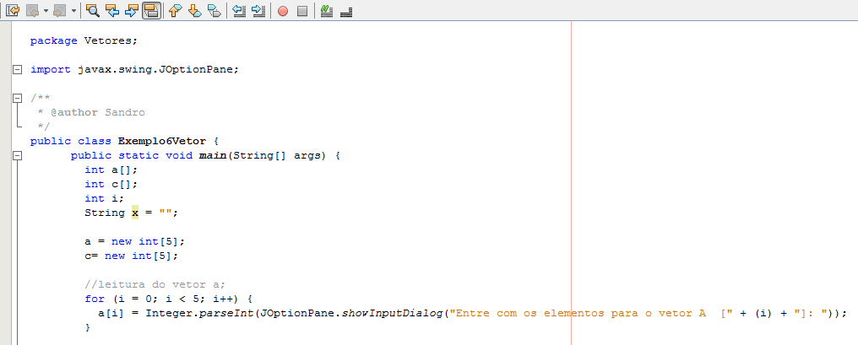

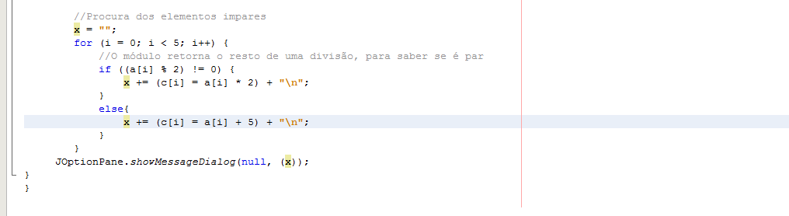

**Exercícios de Vetores**

**Desafio nível fácil**

1. Leia um vetor A com n elementos (definido pelo usuário via teclado) e multiplique o vetor por 3. Mostre o vetor A em uma string a resposta.
2. Leia um vetor B com 5 elementos, leia uma variável y. Multiplique todos os elementos do vetor por y. Mostre o vetor B em uma string a resposta.
3. Leia um Vetor A e B de 7 elementos de forma Randômica e multiplique os dois, mandando a resposta para o vetor C de 7 elementos, mostre em uma string a resposta.
4. Leia um vetor A com 6 elementos de forma Randômica, mas com números reais (Double) no lugar de números inteiros.Mostre o vetor A em uma string a resposta.

**Desafio nível médio**

1. Criar um vetor de 10 elementos, tirar a média e mostrar para o usuário.
2. Criar um vetor de n elementos (lido pelo usuário) tirar a média e mostrar para o usuário.
3. Criar um vetor de Strings com 8 posições. Preencher as mesmas com nome de frutas. Mostrar a lista ao usuário.

**Desafio nível difícil**

1. Criar um vetor A de 5 posições e um vetor B de 5 posições. Inverter os valores do vetor A no vetor B, trocar as posições de forma inversa.
2. Criar um vetor de gabarito com resposta de uma prova entre {a, b, c, d, e} com 10 questões, comparar com vetor de uma prova para corrigi-lo, mostrar a nota para o usuário.

10º)Criar um vetor Sorteio de 10 posições. Crie outro vetor com o nome Listacarros com 20 posições e dentro nomes de carro. Você deve fazer um sorteio aleatório da lista de carros e colocar dentro do vetor Sorteio. Como você faria?

11°). Crie um gerador de senhas, que tenha 8 caracteres entre letras, números e símbolos.

**Exemplos de matrizes**

**1º) Exemplo de matriz**

**É criada uma matriz de 4 elementos, os mesmos são lidos via teclado e depois mostrar o resultado em uma variável de String. Note que é necessário para o cálculo de matrizes 2 laços, um para variar a linha (i) e outro para variar a coluna (j)**

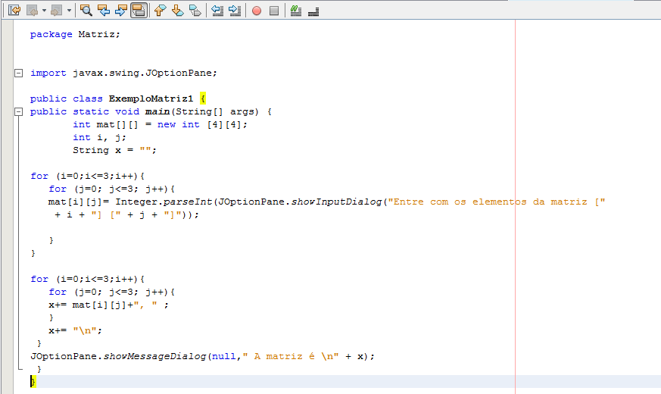

**2º) Exemplo de matriz**

**Criação de uma matriz de 6 linhas e 3 colunas, os valores são lidos de forma aleatória (números entre 0 e 100), logo após o resultado é mostrado em uma variável de String x.**

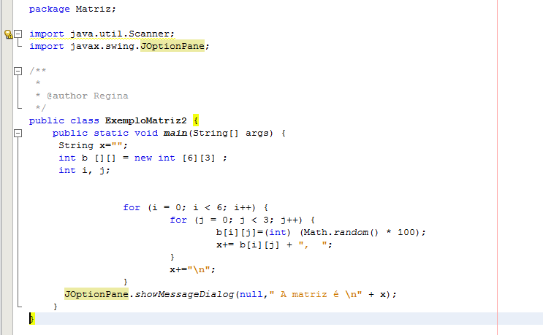

**3º) Exemplo de matriz**

**São criadas 3 matrizes, os valores são inseridos de 2 formas diferentes na matriz A e na matriz B, após dentro de 2 laços (for) a duas matrizes (A e B) são somadas e enviadas para dentro de uma matriz C. Note que é necessário para o cálculo de matrizes 2 laços, um para variar a linha (i) e outro para variar a coluna (j). Dentro dos 2 laços a matriz C é concatenada para uma variável x**

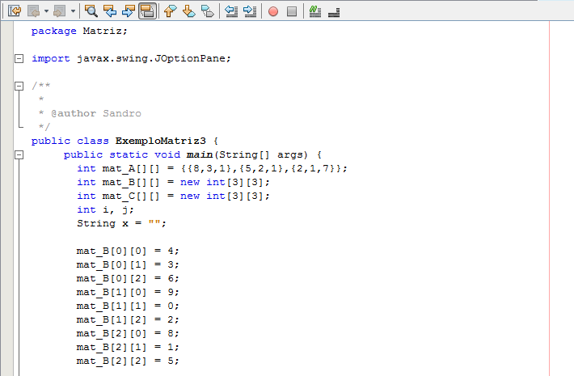

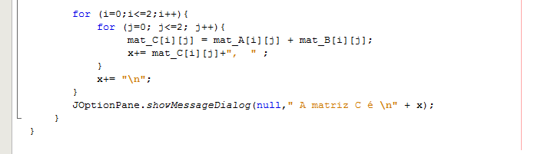

**4º) Exemplo de matrizes**

**Neste exercício a definição de quantidade de linhas (n) da matriz e colunas (m) da matriz é definida pelo usuário. São criadas 3 matrizes A, B, C. Os elementos das matrizes são lidos via teclado pelo usuário.**

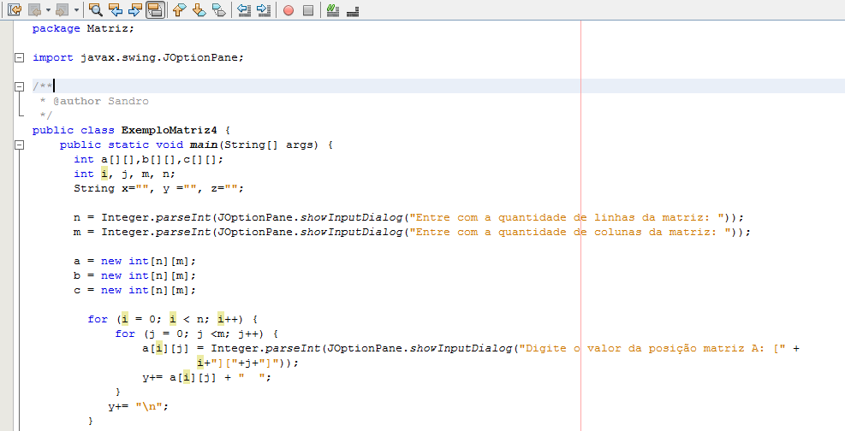

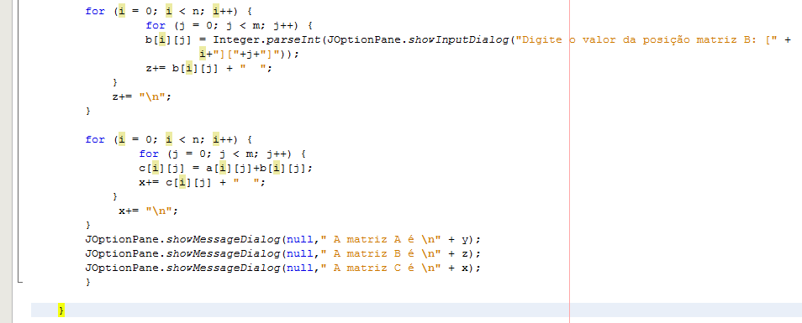

**Exercícios com Matrizes**

1º) Criar uma matriz A de dimensão 4 x 5 (quatro linhas e cinco colunas), ler o conteúdo via teclado. Mostrar a matriz em uma variável de string X.

2º) criar uma matriz B, com as dimensões de linha (n) e colunas (m) lidas via teclado pelo usuário, preencher a matriz com números aleatórios (randômicos) inteiros entre 0 e 20. Mostrar a matriz em uma variável de string X.

3º) crie 3 matrizes 5x5 A, B, C, preencha as matrizes A e B via teclado. Subtraia A[i][j] e B[i][j] e mande as respostas para c[i][j]. Mostrar a matriz C[i][j] dentro de uma variável de string X.

**Desafio Médio**

4º) criar uma matriz B de 3x2, fazer a leitura dos elementos via teclado pelo usuário. Fazer uma somatória de todos os elementos da matriz, mostrar a matriz B e a sua somatória no final.

5º) criar uma matriz D de 4x3, fazer a leitura dos elementos de forma aleatória (entre 0 e 9), tirar a média dos elementos, contar a quantidade de elementos.

6º) criar uma matriz C, ler a quantidade de linhas (n) e a quantidade de colunas (m) via teclado. Inserir os elementos da matriz de forma aleatória (entre 10 e 20). Contar a quantidade de elementos da matriz e Tirar a média dos elementos.

**Desafio difícil**

7º) criar uma matriz A de 3x3, ler de forma aleatória (entre 0 e 50), achar o maior número da matriz. No final mostrar a matriz e o maior número.

8º) criar uma matriz A de nxm, ler a linha e a coluna via teclado, ler os elementos da matriz A de forma aleatória, achar o maior número da matriz. No final mostrar a matriz e o maior número.

9º) imagine a prateleira (vetorPrateleira de String) de uma loja na forma de uma matriz nxm (4x7) dimensão. Existe uma lista (vetorLista de String) de 28 peças de carro. Como você organizaria essa lista na prateleira de forma aleatória?

9º) tentar achar a melhor maneira de resolver um problema:

Houve uma prova onde houve 10 questões de alternativas de “a” até “e” (sendo 5 ao todo). Existe um gabarito desta prova, sendo ele: {"d","b","c","a","a","d","e","c","a","d"}

Há dez questões para cada candidato. Mas não se sabe ao todo quantos candidatos existem por sala.

Poderia ser feita uma comparação de um vetor com uma matriz?

A matriz seria 10xN ou Nx10. Como você faria?